nyhedsbrev myrdalsvej – afd. 53
  - Maj 2017

Kære alle sammen
her kan vi træffes.
Det vil nu være muligt at træffe et medlem af bestyrelsen den anden tirsdag i måneden.
Her har man mulighed for at komme med ønsker / problemstillinger eller blot en sludder.
08-08-2017
12-09-2017
10-10-2017
14-11-2017
12-12-2017

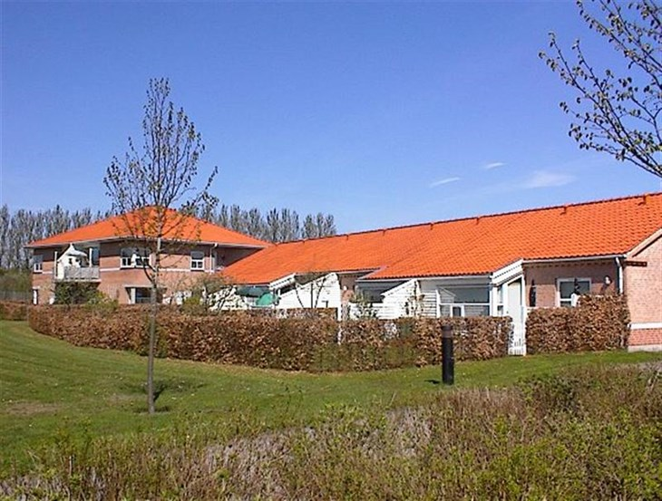

Så har den nye afdelingsbestyrelse haft deres første møde og referatet bliver udsendt snarest.

Kommunikation:

For den nye bestyrelse er kommunikation vigtigt.
Derfor vil I fremadrettet modtage et nyhedsbrev ca. hvert kvartal. Nyhedsbrevet vil indeholde hvad der lige røre på sig i afdelingen.
Desuden vil der være en forsøgsordning med ”træffetid” som I kan se i kolonnen til venstre.
Til Jer som er på Facebook findes der en lukket gruppe ” Myrdalsvej Randers” Send en anmodning og du er en del af fællesskabet.

Skraldespande:
Vi har alle sammen fået afhentet de gamle skraldespandstativer og udskiftet med nye. Skulle der nu være nogle som ikke har fået det rigtige bedes I venligst rette henvendelse ved lokalkontoret.
Bestyrelsen vil undersøge om der skal laves en form for afskærmning til disse, så det ser pænt og ens ud.

Fælleshuset:
I efteråret vi vil sammen med aktivitetsudvalget genindføre beboeraften ca. 1 gang om måneden.
Det kan være et foredrag, spilleaften, førstehjælp, filmaften osv. Har man nogle ønsker er man velkommen til at rette henvendelse til bestyrelsen eller aktivitetsudvalget.
Afdelingsbestyrelsen søger en som interesseret i rengøre beboerhuset samt vaskehuset pr. 1. aug. 2017. Max 12 timer om måneden.
Er du interesseret i dette bedes du rette skriftlig henvendelse til formanden i nr. 20.

